**UNIVERSIDAD TECNOLÓGICA DE PANAMÁ**

**FACULTAD DE INGENIERÍA DE SISTEMAS COMPUTACIONALES**

**LICENCIATURA INGENIERÍA SISTEMAS Y COMPUTACIÓN**

**DESARROLLO DE SOFTWARE IX**

**GRUPO: 1LS242**

**PRESENTACION #1**

**"Creación de un branding en línea”**

**INTEGRANTES:**   
Vásquez, Keneric 8-977-1227

Flores, Jair 8-975-711

**PROFESOR: ERICK AGRAZAL**

**Panamá, 6 de abril de 2023**

**INDICE**

Contenido

Definiciones 3

Importancia 4

Ejemplos de éxito 5

Identidad de Marca 7

Redes sociales 8

Sitio web 9

Contenido Relevante 11

Métricas y Análisis 12

CONCLUSION INDIVIDUAL 13

BIBLIOGRAFIAS 14

## Definiciones

* **¿Qué es el branding digital?**

El branding digital es una técnica de gestión de marca utilizada para desarrollar una marca en medios digitales, incluidas las relaciones basadas en internet, las aplicaciones basadas en dispositivos o el contenido de los medios.

El branding digital de una marca siempre está vinculado a una estrategia. Esto se debe a que necesita servirse de su línea gráfica, identidad y cromatismo, entre muchas otras cosas, para implementarla en las distintas plataformas. Antes de lanzar un producto al mercado, es importante tener definida la identidad de la marca, el grupo objetivo al que se quiere llegar, la necesidad a satisfacer y el nombre comunicativo.

Este esquema nos puede ayudar a entender de lo que vamos a hablar y a tener un enfoque más global de lo que es el branding digital.

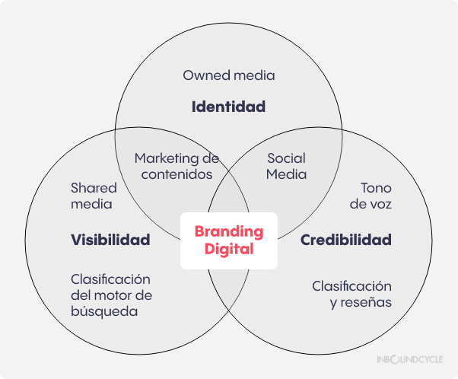

* **Las 4 P del branding:**
* **Propósito**: para que una marca tenga alguna posibilidad de perdurar y lograr tener un resultado positivo, debe tener un objetivo claro.
* **Perfil**: cada marca que deja huella estará mejor o peor definida o perfilada.
* **Permanencia**: puede que tengas los dos elementos anteriores, propósito claro y que esté muy bien definida, pero si no la dejas en el sitio apropiado, se perderá como lágrimas en la lluvia. Para que perdure en la mente de otras personas debes generar un impacto memorable.
* **Profundidad**: cuantas más veces muestres tus cualidades, y en el mayor número de medios posible, más profundidad alcanzarás y más difícil será de olvidar tu marca.

Importancia

Cuando lo que se desea vender no es un producto tangible, el cliente debe decidir en función de la información disponible sobre ese servicio, sea en tu web o sea en la de terceros. La reputación que hayas creado alrededor de tu empresa es lo que acabará decidiendo la venta.

En una sociedad tan saturada de información es muy importante tener una marca fuerte y sólida que se diferencie del resto de competidores. Por eso mismo, una buena estrategia define las líneas comunicativas de la marca y le proporciona múltiples beneficios:

* Consolidación de la marca para lograr que tenga reconocimiento entre sus clientes potenciales.
* Fidelización e incremento de la intención de compra.
* Definición de los clientes potenciales.
* Fijación de los precios.
* Dotarla de un lado humano con valores y personalidad.

Tener una identidad sólida aportará mayor reconocimiento frente a la competencia. Y es que el tiempo que le dedicas en invertir y desarrollar el Branding se resolverá en una apuesta definitoria con valor dentro del mercado.



## Ejemplos de éxito

|  |  |  |
| --- | --- | --- |
| **Marca** | **Descripción de la identidad de marca** | **Ilustración** |
| McDonald's | Sus arcos dorados son la piedra angular de su nueva identidad, que se utilizan de forma simple, dinámica y divertida en todos sus canales de comunicación. Aunque la letra «M» se ha vuelto un símbolo de identidad de la marca y es reconocida a nivel global, McDonald’s se abre a la creatividad al permitir que se modifique o recorte, a fin de comunicar diferentes ideas. |  |
| Nike | Creó una identidad de submarca para su programa de lealtad exclusivo, con un manual que muestra cómo aplicar su logo sin perder su esencia. | Ejemplo de identidad de marca: Nike |
| Coca-Cola | Además de su logotipo, su forma de botella, colores y sentimiento de "felicidad" son elementos clave de su identidad de marca que la hacen fácilmente identificable en todo el mundo. | Ejemplo de identidad de marca: Coca-cola |
| Apple | Sus pautas para el uso de su identidad de marca son muy claras y fundamentales para mantener su esencia, mostrando la forma correcta de utilizar su logotipo y distinguir a los revendedores oficiales autorizados. | Apple, ejemplo de identidad de marca |
| Airbnb | Cambió su logo en 2014 por "Bélo" para crear un símbolo que fuera reconocido en todo el mundo y reflejara su promesa de transformar la forma en que las personas viajan y pertenecen a los lugares que visitan. | Ejemplo de identidad de marca: Airbnb |
| Uber | Cambió su logo a todo el nombre de la compañía escrito con una nueva tipografía, llamada "Uber move", para conectar mejor con sus consumidores y aumentar su valor. | Uber, ejemplo de identidad de marca |
| Spotify | Mantiene una identidad visual constante, con la tipografía y los colores distintivos de la marca, mientras se adapta a diferentes mercados con diferentes campañas publicitarias. |  |
| Adobe | La elección de los colores rojo y blanco en su logotipo representa la originalidad e innovación de la marca en el mercado de las soluciones digitales. |  |
| Microsoft | La combinación de los elementos de su identidad de marca con el entorno tecnológico que ofrece a sus clientes es clave, y su logotipo se refleja en la plataforma de su sistema operativo y la paquetería de documentos de Office. |  |

## Identidad de Marca

* **¿Cómo crear la identidad de la marca?**

1. *Investigar el mercado.*  
   Este proceso comienza con una investigación a fondo del mercado. Este informe va a permitirte conocer a fondo tu nicho y dejarlo plasmado en un documento al cual se puede volver a acudir a la hora de pensar otro tipo de estrategias de negocio.
2. *Diseñar los elementos visuales.*  
   Es hora de materializar todas las ideas. Cada pieza gráfica es una oportunidad para expresar y potenciar tu marca haciendo branding. Se puede empezar estableciendo el logo, colores y tipografías, y distintas plantillas para generar el contenido.
3. *Integrar la identidad visual a la marca.*  
   Esto puede lograrse a través de una guía de estilo y uso de marca que defina la voz y el tono de la marca, así como las palabras que se utilizarán en todas las piezas gráficas y la forma en que se comunicará con los clientes. El objetivo de todo esto es establecer un vínculo emocional con los clientes para mejorar su experiencia de compra y aumentar la recordación y recomendación de la marca.
4. *Monitorear la aplicación de la identidad de marca.*  
   Esto se puede lograr a través de la realización de encuestas o el análisis de los comentarios en redes sociales

* **Elementos claves del branding digital**
* **Logo:** se debes definir los usos correctos e incorrectos del logo, además de sus dimensiones correctas y el espacio en blanco que necesita alrededor.
* **Tipografía:** hay que especificar las fuentes tipográficas que se van a usar en todos los materiales que se produzcan.
* **Colores:** los colores son uno de los aspectos que más facilitan la identificación de la marca. Elige colores primarios y secundarios que te permitan crear contrastes.
* **Símbolo**s: se pueden usar para comunicar mejor con la audiencia.
* **Imágenes:** los usuarios retienen la información visual con más intensidad, sobre todo si lo comparamos con texto. Encuentra imágenes que evoquen tu misión y valores.
* **Tono:** a nivel de contenidos, todo lo que publicamos y a lo que damos difusión debe ser consistente. El uso del lenguaje es clave, cuídalo y crea protocolos y guías para cada formato.

## Redes sociales

El Branding en Redes Sociales, es un diseño de un perfil de red social bien pensado, con un estilo de presentación y la estrategia general de marketing. Su objetivo principal es atraer la atención del público objetivo y ayudar a las personas a conocer mejor la marca.

* **Beneficios:**
* Debes crear un perfil comercial para al menos tres objetivos: crecimiento de ventas, comunicaciones y mayor reconocimiento.
* Es una forma cómoda de informar a las personas.
* Crea un ambiente para una comunicación cómoda.
* Hace un impacto en las personas a través del contenido.
* **Redes Preferidas:**
* *Facebook* es una solución universal.
* ¿Tienes muchas fotos? - *Instagram*
* ¿Quieres escribir publicaciones cortas y completas? - *Twitter*
* ¿Tienes muchos logros en un nicho profesional específico? - *LinkedIn*
* **Recomendaciones para la elección de una red social:**
* Evalúa el contenido que planeas publicar.
* Analiza a los clientes y determina qué plataformas usan.
* Estudia a los competidores y qué plataformas usan.
* Elige 1-2 redes sociales para el branding y publica contenido de manera regular.
* Analiza ejemplos de diseño en perfiles de marca.
* Elige soluciones efectivas.

## Sitio web

* ¿Qué beneficios aportaría el branding en el diseño web?
* ***Confianza:*** crear un buen diseño web genera mayor confianza entre nuestros clientes que nos visitan. Si disponemos de una web con una interfaz amigable, una tipografía legible, paleta de colores acorde a la identidad de marca y una buena composición; proyectaremos una imagen profesional y ganaremos en confianza para nuestros clientes. Si por el contrario nuestra web presenta un mal diseño, esto provocará desconfianza y el abandono de nuestro sitio web.
* ***Destacar sobre los demás:*** un diseño profesional, destacará siempre por encima de la competencia… ¡No lo dudes! Estudiar bien a la competencia, diferenciarnos del resto y utilizar una buena estrategia de branding en el diseño web, nos llevará a conseguir mayor éxito con respecto a nuestros competidores.
* ***Mejora la experiencia del usuario:*** contratar un buen servicio de diseño web profesional nos ayudará a conectar mejor con el usuario. Esto es posible porque el diseño está enfocado a que la experiencia sea cómoda, fácil y rápida. Se estudia el comportamiento y a través de los conceptos de nuestro branding, nos dirigimos a una mejora de la experiencia de nuestros clientes.
* Ejemplos de sitios web exitosos de marcas en línea:
* **Adidas:** diseño moderno y atractivo. imágenes de alta calidad, navegación intuitiva que permite a los usuarios explorar los productos de manera fácil y eficiente.

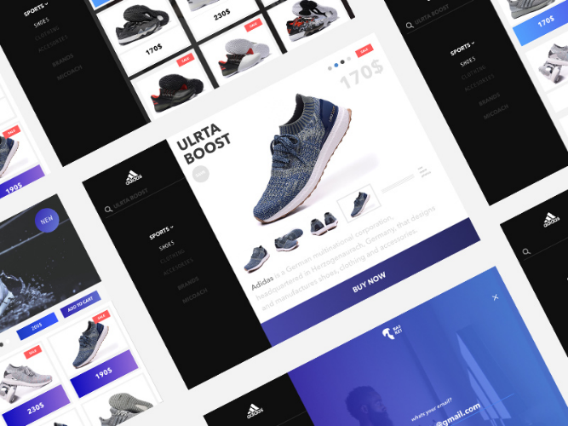

* **Amazon:** Es el sitio web de comercio electrónico más grande del mundo. La página principal está diseñada para ser fácil de usar y cuenta con un diseño simple, con un menú de navegación intuitivo y herramientas de búsqueda avanzada.  
  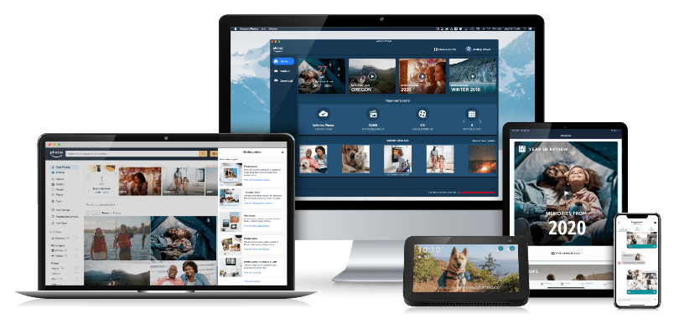
* **Google:** aunque puede parecer simple, el diseño del sitio web de Google es en realidad un ejemplo de cómo un diseño simple puede ser extremadamente efectivo. La página principal de Google es fácil de usar, intuitiva y está diseñada para ayudar al usuario a encontrar la información que busca rápidamente.

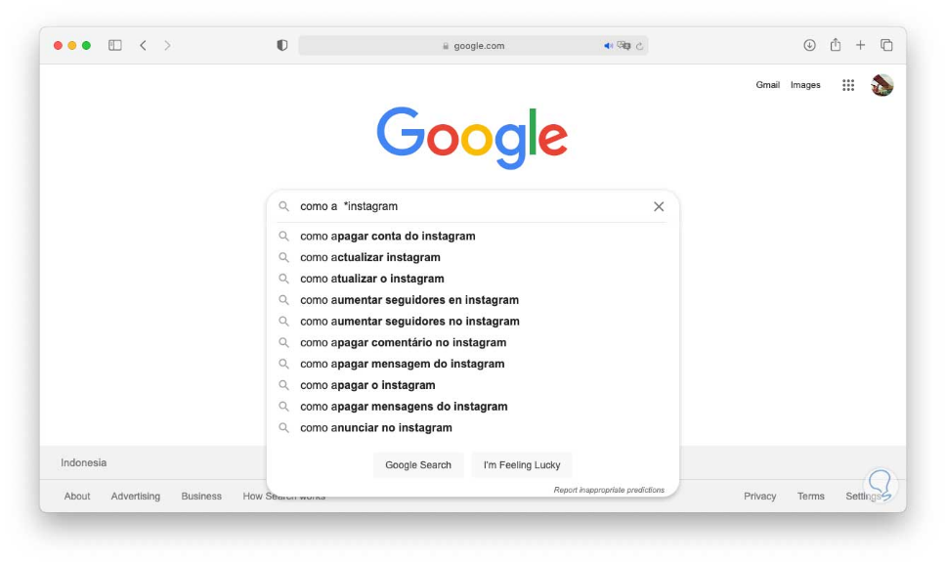

* **Netflix**: este sitio web es un excelente ejemplo de un diseño que atrae al usuario al contenido. El sitio web de Netflix es fácil de usar y tiene una gran cantidad de contenido original y licenciado que se adapta a los gustos de los usuarios.

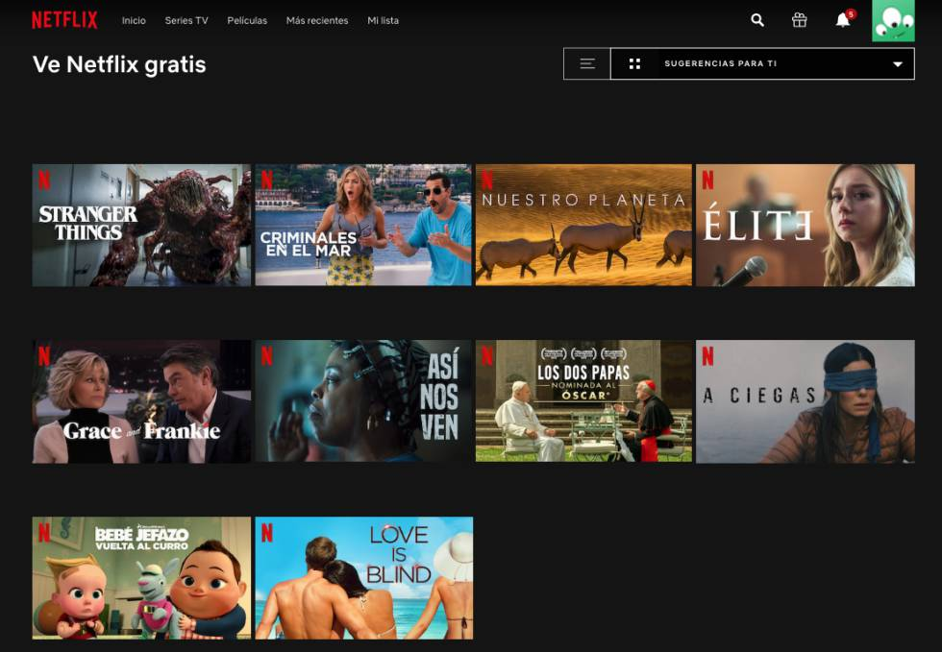

## Contenido Relevante

* ¿Cómo conectar con tu audiencia a través del contenido de valor?

1. **Identifica los intereses de los clientes y leads:**  
   Si logras identificar los intereses de los clientes y leads (cliente potencial), podrás enviar mensajes dirigidos directamente a ellos, generando contenido de valor. De este modo, no perderás tiempo, esfuerzo ni recursos en quienes no están interesados en lo que vendes.
2. **Define el objetivo acorde con la estrategia:**  
   El contenido puede tener muchos propósitos: impulsar las ventas, dar a conocer un negocio, obtener leads, aumentar la credibilidad de la marca, etc. Dependiendo del objetivo del negocio, deberás crear uno u otro tipo de contenido:

* Si lo que quieres es retener a su usuario y convertirlo en un lead, debes aplicar el famoso ‘dar para recibir’. Esto significa ofrecer algo a cambio de que la persona deje sus datos. Para este fin, el contenido suele ser ebooks, seminarios web, tutoriales, entre otros.
* Si el objetivo de tu negocio es atraer público a la web para dar a conocer tus productos o servicios, el contenido a producir debe ser informativo por ello el contenido de valor no persigue directamente la venta. Y es que en este punto, los usuarios no están listos para comprar, sino que están en una fase de investigación.

1. **Elige correctamente los medios de distribución del contenido de valor:**  
   De nada te servirá crear un excelente contenido, adaptado a los intereses de la audiencia y alineados con los objetivos de la estrategia de mercado, si este no llega de forma efectiva a ellos. Puedes hacer ebooks, posts para blogs, videos, infografías, podcasts y publicarlos en el blog de la empresa, en redes sociales, por correo electrónico, a través de influencers y en medios de comunicación. Lo importante es que el medio que elijas sea uno de los que utiliza tu público objetivo.
2. **Ofrece contenidos didácticos y creativos, no solo de venta.**  
   Los consumidores actuales prefieren contenido de calidad y no quieren ser bombardeados con publicidad intrusiva. El marketing de contenidos es una estrategia exitosa que busca ofrecer información valiosa acorde con los intereses del público objetivo, resolver sus problemas y crear conciencia de marca. El objetivo no es solo aumentar las ventas, sino también establecerse como experto en el sector y hacer que los consumidores piensen en la empresa cuando necesiten lo que ofrece.

## Métricas y Análisis

* ¿Como medir el éxito del branding online?

A la hora de plantearse cómo medir el éxito de la marca podemos encontrarnos con varias estrategias a seguir. Uno de los principales caminos que podemos llevar a cabo es centrarnos en los datos dispuestos por la marca. Estos datos los vamos a separar en outputs, outtakes y outcomes:

* Los outputs miden lo que la organización ha creado.
* Los outtakes se refieren a la reacción de los usuarios ante la actividad de la empresa.
* Los outcomes son los comportamientos del público como resultado de la actividad. Estos últimos datos suelen ser los más importantes y en los que más se fijan las marcas.

En primer lugar, la medición de **outputs** se divide en tres tipos de datos: operacionales, de contenido y de respuesta. Los operacionales, se fijan en el funcionamiento, las publicaciones y las horas de mayor actividad de la empresa. Los de contenido, hacen referencia al porcentaje de publicaciones con video y audio. Finalmente, los de respuesta, aluden al porcentaje de publicaciones con respuesta y a la interacción de la marca con el público y viceversa.

En segundo lugar, la medición de **outakes**, trata de la forma en la que los clientes perciben la marca. La puntuación por parte de los clientes, el alcance, seguidores y comentarios de esta.

En tercer y último lugar, la medición de **outcomes**, se centra en lo que la gente piensa o dice de la organización. Además, pueden demostrar que actividades de la campaña han mejorado la reputación, las ventas y los cambios de comportamiento.

Existen otras tácticas interesantes para averiguar cómo medir el éxito de tu marca:

* Realizar encuestas a tus clientes para obtener información de gran utilidad.
* Inspeccionar el tráfico de tu web, esto te puede ayudar a conocer la conciencia de tu marca.
* Comprobar datos de búsqueda utilizando Google Ads, Keyword Planner y Google Trends, investigando así, cuantas veces se han realizado búsquedas con el nombre de tu marca.
* Controlar el total de personas que se han apuntado a tu blog. Es importante saber cuántos y quiénes son para poder segmentarlos y ofrecerles contenido personalizado, de manera que terminen convirtiéndose en clientes.

# CONCLUSION INDIVIDUAL

Keneric Vasquez: En mi opinión, el branding digital es fundamental para cualquier empresa que quiera tener éxito en línea. Este tipo de branding se refiere más a la gestión y promoción de una marca en línea, y con el aumento del uso de Internet y las redes sociales, es cada vez más importante. Para tener éxito en el branding online, es esencial contar con una estrategia clara y bien definida que tenga en cuenta las plataformas digitales y las tendencias actuales. Además, es importante mantener la coherencia en la identidad de la marca y su mensaje en todas las plataformas en línea, desde el sitio web hasta las redes sociales y la publicidad en línea.

Jair Flores: Sin duda alguna el branding en línea es una estrategia fundamental para cualquier empresa que desee tener éxito en el mundo digital, ya que permite a la marca destacarse en un mercado cada vez más competitivo y globalizado. Para lograr una presencia sólida y coherente en línea, es necesario realizar una planificación cuidadosa que permita crear una marca sólida y una experiencia positiva para los clientes.

# BIBLIOGRAFIAS

**Cepeda, E. (2022, enero 27). Branding digital: potencia tu imagen de marca a través del diseño. InboundCycle.** <https://www.inboundcycle.com/blog-de-inbound-marketing/branding-digital-potencia-tu-imagen-de-marca-a-traves-del-diseno>

**Peñarroya, M. (2018, mayo 29). La importancia del branding online. Montserrat Peñarroya.** <https://www.montsepenarroya.com/la-importancia-del-branding-online/>

**Tienda Nube. (2021, agosto 17). Cómo crear identidad visual de marca (branding). Tienda Nube Blog.** <https://www.tiendanube.com/blog/como-crear-identidad-visual-marca-branding/>

**QuestionPro. (s. f.). ¿Qué es un estudio de mercado? QuestionPro.** <https://www.questionpro.com/es/estudio-de-mercado.html#que_es_estudio_de_mercado>

**ThePowerMBA. (2021, abril 8). Branding: ¿Qué es y cómo puede ayudar a tu negocio? Raquel Alberdi.** <https://www.thepowermba.com/es/blog/branding>

**We Are Marketing. (2020, noviembre 19). Branding digital y la importancia del diseño de tu negocio online. We Are Marketing Blog.** <https://www.wearemarketing.com/es/blog/branding-digital-y-la-importancia-del-diseno-de-tu-negocio-online.html>

**HubSpot. (s. f.). Guía para desarrollar una identidad de marca. HubSpot Blog.** <https://blog.hubspot.es/marketing/guia-desarrollar-identidad-marca>

**Tienda Nube. (2021, agosto 17). Cómo crear identidad visual de marca (branding). Tienda Nube Blog.** <https://www.tiendanube.com/blog/como-crear-identidad-visual-marca-branding/>

**Carrera, D. (2021, febrero 4). ¿Qué es el branding en redes sociales? GenWords.** <https://www.genwords.com/blog/branding-redes-sociales/>

**WanaLeads. (2019, octubre 28). La importancia del branding en el diseño web.** https://wanaleads.com/la-importancia-del-branding-en-el-diseno-web/

**Criafama. (2018, noviembre 8). Cómo medir el éxito de tu marca. Criafama.** <https://criafama.es/como-medir-el-exito-de-tu-marca/>

**Brandwatch. (2015, marzo 31). La guía definitiva para medir el éxito de tus campañas.** <https://www.brandwatch.com/es/blog/la-guia-definitiva-para-medir-el-exito-de-tus-campanas>

**Lemon Digital. (2022, abril 22). Contenido de valor: claves para conectar con tu audiencia. Diana Levy.** <https://cronuts.digital/es/marketing-de-contenidos-contenido-relevante-para-tu-audiencia/>